温馨提示：
此题库为Word版，请按住Ctrl,滑动鼠标滚轴，调节合适的观看比例，关闭Word文档返回原板块。
考点53 不等式选讲
一、选择题
1.（2014·安徽高考文科·Ｔ9）与（2014·安徽高考理科·Ｔ9）相同
若函数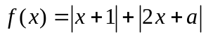的最小值为3，则实数的值为（ ）
A.5或8 B.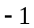或5 C.或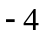 D.或8
【解题提示】 以a为目标进行分类讨论，去掉绝对值符号。
【解析】选D.（1）当a<2时， 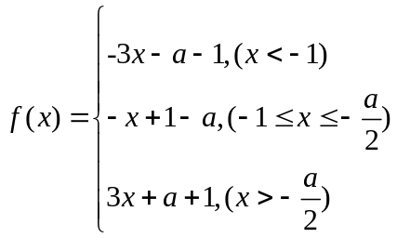；
（2）当a>2时，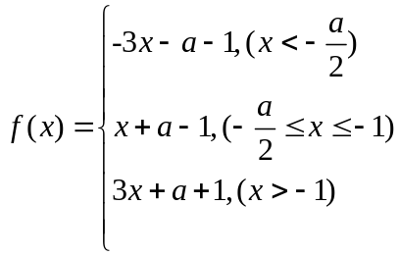，
由（1）（2）可得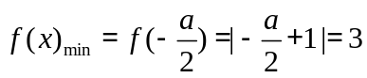，解得a=-4或8。
二、填空题
2. （2014· 湖南高考理科·Ｔ13）若关于的不等式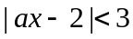的解集为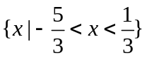，则
【解题提示】求解绝对值不等式。
【解析】由得到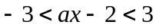，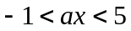，又知道解集为
所以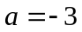。
答案：
3.(2014·广东高考理科)不等式+≥5的解集为 .
【解析】方法一:由得x≤-3;
由无解;
由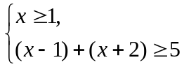得x≥2.
即所求的解集为{x|x≤-3或x≥2}.
方法二:在数轴上,点-2与点1的距离为3,
所以往左右边界各找距离为1的两个点,
即点-3到点-2与点1的距离之和为5,
点2到点-2与点1的距离之和也为5,
原不等式的解集为{x|x≤-3或x≥2}.
答案:{x|x≤-3或x≥2}.
【误区警示】易出现解集不全或错误.对于含绝对值的不等式不论是分段去绝对值号还是利用几何意义,都要不重不漏.
4.(2014·陕西高考文科·T15)（文理共用）A.(不等式选做题)设a,b,m,n∈R,且a²+b²=5,ma+nb=5,则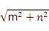的最小值为 .
【解题指南】本题考查运用柯西不等式求最值的问题.
【解析】由柯西不等式得
(a²+b²)(m²+n²)≥(ma+nb)²,
即5(m²+n²)≥25,
(m²+n²)≥5,
所以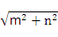的最小值为.
答案:
5.(2014·江西高考文科·T15)x,y∈R,若|x|+|y|+|x-1|+|y-1|≤2,则x+y的取值范围为 .
【解题指南】利用绝对值不等式及绝对值的几何意义求解.
【解析】由|a|+|b|≥|a-b|知,|x|+|x-1|≥|x-(x-1)|=1,同理|y|+|y-1|≥1,
故|x|+|y|+|x-1|+|y-1|=2,
所以0≤x≤1且0≤y≤1,即0≤x+y≤2.
答案:[0,2]
三、解答题
6. (2014·福建高考理科·Ｔ21)不等式选讲
已知定义在上的函数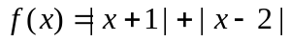的最小值为．
(1)求的值；
(2)若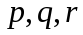是正实数，且满足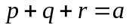，求证：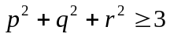．
【解析】(1)∵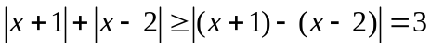，
当且仅当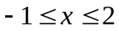时，等号成立，
∴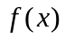的最小值为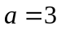；…………………………………………………3分
(2)由(1)知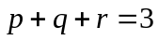，又是正实数，
∴，
即.……………………………………………………………7分
7. (2014·新课标全国卷Ⅱ高考文科数学·T24)(本小题满分10分)选修4-5:不等式选讲
设函数f(x) =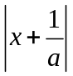+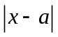 (a>0)
(1)证明:f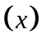≥2.
(2)若f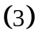<5,求a的取值范围.
【解题提示】(1)利用绝对值不等式和均值不等式的性质证明.
(2)通过讨论脱去绝对值号,解不等式求得a的取值范围.
【解析】(1)由a＞0，有f（x）= +|x-a|≥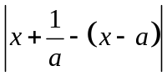 = 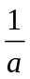+a≥2.所以f(x)≥2.
（2）f(3)= 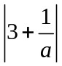+|3-a|.
当a＞3时，f(3)=a+,由f(3)＜5,得3＜a＜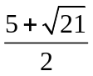.
当0＜a≤3时，f(3)=6-a+,由f(3)＜5，得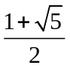＜a≤3.
综上，a的取值范围是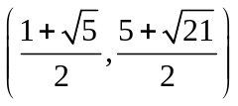.
8.(2014·新课标全国卷Ⅱ高考理科数学·T24)(本小题满分10分)选修4-5:不等式选讲
设函数f(x) =+ (a>0)
(1)证明:f≥2.
(2)若f<5,求a的取值范围.
【解题提示】(1)利用绝对值不等式和均值不等式的性质证明.
(2)通过讨论脱去绝对值号,解不等式求得a的取值范围.
【解析】(1)由a＞0，有f（x）= +|x-a|≥ = +a≥2.
所以f(x)≥2.
（2）f(3)= +|3-a|.
当a＞3时，f(3)=a+,由f(3)＜5,得3＜a＜.
当0＜a≤3时，f(3)=6-a+,由f(3)＜5，得＜a≤3.
综上，a的取值范围是.
关闭Word文档返回原板块

